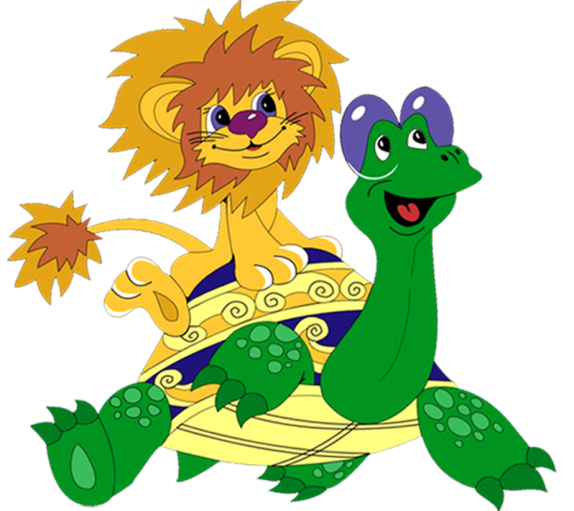 | Дорогой друг!  Из этого сказочного мира пропало волшебство – его похитила злая колдунья. Тебе необходимо победить её, чтобы вернуть волшебство в сказки! Но на пути к колдунье тебя ждут сотни препятствий. Поспеши на помощь сказочным героям!
«Сказочное путешествие»
УГАДАЙ СКАЗОЧНОГО ГЕРОЯ
1. Этот сказочный герой  С хвостиком, усатый,  В шляпе у него перо,  Сам весь полосатый,  Ходит он на двух ногах,  В ярко-красных сапогах.  НАЖМИ | 2. Фруктово-огородная страна-  В одной из книжек-сказок есть она,  А в ней герой – мальчонка овощной,  Он храбрый, справедливый, озорной. НАЖМИ
3. Вот совсем нетрудный,  Коротенький вопрос:  Кто в чернилку сунул  Деревянный нос? НАЖМИ | 4. Уверенный в себе, хоть неумейка,  И от природы он большой зазнайка,  А ну-ка, отгадать его сумей-ка,  Известен всем под именем… НАЖМИ
5. Красна девица грустна:  Ей не нравится весна,  Ей на солнце тяжко!  Слёзы льёт бедняжка! НАЖМИ  https://ds04.infourok.ru/uploads/ex/04b1/00117d58-0e92c287/img22.jpg | 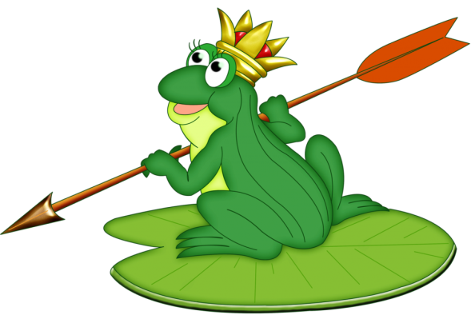

СКАЗОЧНЫЕ ПРЕДМЕТЫ
Кому из героев Андерсена принадлежат эти предметы?
НАЖМИ

СКАЗКИ ПУШКИНА
1. Откуда появились 33 богатыря в царстве князя Гвидона? НАЖМИ
2. С помощью какого оптического прибора князь Гвидон рассматривал приближающиеся с острова корабли? НАЖМИ
3. Кто подсказал королевичу Елисею, где искать невесту? НАЖМИ
4. Какую птицу приобрёл царь Дадон , чтобы спасаться от врага? НАЖМИ
5. Из ветки какого дерева князь Гвидон сделал себе лук? НАЖМИ
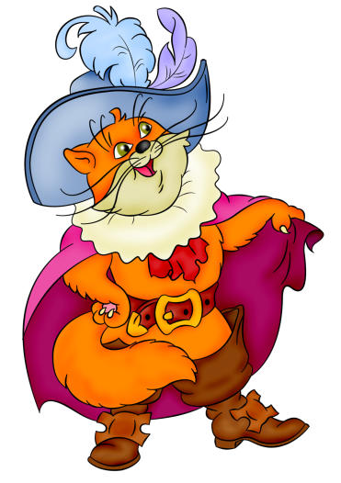 | 6. Что кричал Золотой петушок? НАЖМИ
 | 7. Из какого меха была на старухе душегрейка , когда она стала столбовою дворянкой («Сказка о рыбаке и рыбке»)? НАЖМИ

СВЯЗКА СЛОВ
С какой сказкой связан набор слов?
 | Путь-дорога, терем, прялка,  олнышко, месяц,  зеркальце, ветер, свадьба. | Откуп, дурачина, изба,  терем, царица, корыто.
Базар, жадность, лошадь,
Печка, оброк, море, верёвка,
Расплата.

НАЖМИ

А теперь приглашаем тебя на музыкальную
МУЛЬТ ВИКТОРИНУ

«ТЕРЕМОК»
Найди всех героев сказки «Теремок»
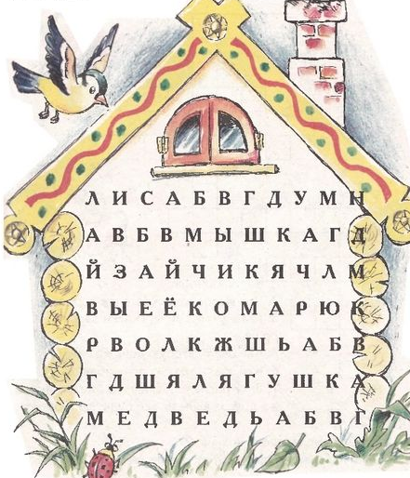

Молодец! Ты прошёл все испытания и помог нашим сказочным героям вернуть волшебство в сказки!

